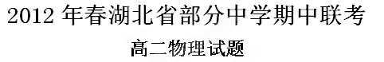

总分110分 考试时间：90分钟
一、选择题（共10小题，每小题5分，共50分。在每小题给出的四个选项中，有的只有一个选项正确，有的有多个选项正确，全部选对得5分，选对而不全得3分，有选错或不答的得0分）
1.做简谐振动的质点在通过平衡位置时，为零值的物理量有 [ ]
A．加速度 B．速度 C．回复力 D．动能

2. 一质点做简谐振动，其位移x与时间t的关系图象如图所示，由图可知，在t=4s时，质点的 [ ]
A．速度为正的最大值，加速度为零

图1
t/s
x/cm
0
2
1
3
4
B．速度为负的最大值，加速度为零
C．速度为零，加速度为负的最大值
D．速度为零，加速度为正的最大值

3．一列波从空气传入水中，保持不变的物理量是 ( )
A．波速 B．波长 C．频率 D．振幅

4. 以下关于波的说法中正确的是 ( )
A．干涉现象是波的特征，因此任何两列波相遇时都会产生干涉现象
B．因为声波的波长可以与通常的障碍物尺寸相比，所以声波很容易产生衍射现象[来源:学科网]
C．声波是横波
D．纵波传播时，媒质中的各质点将随波的传播一直向前移动[来源:学科网]

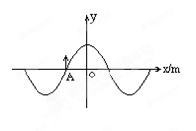
5. 一列沿x轴传播的简谐横波, 某时刻的图象如图所示. 质点A的位置坐标为(-5,0), 且此时它正沿y轴正方向运动, 再经2 s将第一次到达正方向最大位移, 由此可知 ( )
A. 这列波的波长为20 m
B. 这列波的频率为0.125 Hz
C. 这列波的波速为25 m/s
D. 这列波是沿x轴的正方向传播的

6. 一束光从空气射向折射率n＝$\sqrt{2}$的某种玻璃的表面，如图所示．i代表入射角，则下列说法不正确的是 （ ）
空气
玻璃

i
A．当i > 45°时会发生全反射现象
B．无论入射角i是多大，折射角r都不会超过45°
C．欲使折射角r＝30°，应以i＝45°的角度入射
D．当入射角为i且i＝tan$\sqrt{2}$时，反射光线跟折射光线恰好互相垂直

7.一条光线在三种介质的平行界面上反射或折射的情况如 图20-4，若光在 I、II、III三种介质中的速度分别为v₁、v₂和v₃，则 （ ）
图20-4
Ⅰ
Ⅱ
Ⅲ
A．v₁＞v₂＞v₃ B．v₁＜v₂＜v₃
C．v₁＞v₃＞v₂ D．v₁＜v₃＜v₂

8. 用杨氏双缝实验演示光的干涉,不影响条纹位置的因素是（ ）
A．光的强度 B．光的波长
C．屏与狭缝的距离 D．两狭缝间的距离

9. 以下现象或实验结果，说明了光的波动性的是 （ ）
A．肥皂薄膜上的彩色条纹 B．泊松亮斑
C．日、月食现象 D．小孔成像
0
y
x
0
t
x
a
b
c
d
甲
乙
图5
10. 一列沿x轴传播的简谐横波某时刻的波形图象如图5甲所示．若从此时刻开始计时，则图5乙表示a、b、c、d中哪个质点的振动图象 ( )
A．若波沿x轴正方向传播，则乙图为a点振动的图象
B．若波沿x轴正方向传播，则乙图为b点振动的图象
C．若波沿x轴负方向传播，则乙图为c点振动的图象
D．若波沿x轴负方向传播，则乙图为d点振动的图象

二、填空题和实验探究题（本题共5小题，每小题4分，共20分。）
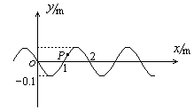
11. 如图所示为一列向右传播的横波的波形图．这列波的波长是________m，质点P的运动方向是_________．(填向上或向下)

12.光的颜色是由 决定的．一束黄光从空气射入水中后，，它的波长将______．(填增大或减小)

13. 利用单摆测重力加速度时， 没有测摆球的直径， 先用直尺测出悬点到球底的距离L₁， 测出相应的周期T₁， 再将L₁改变为L₂， 又测出相应的周期T₂， 则测出的重力加速度g的表达式应为 ．

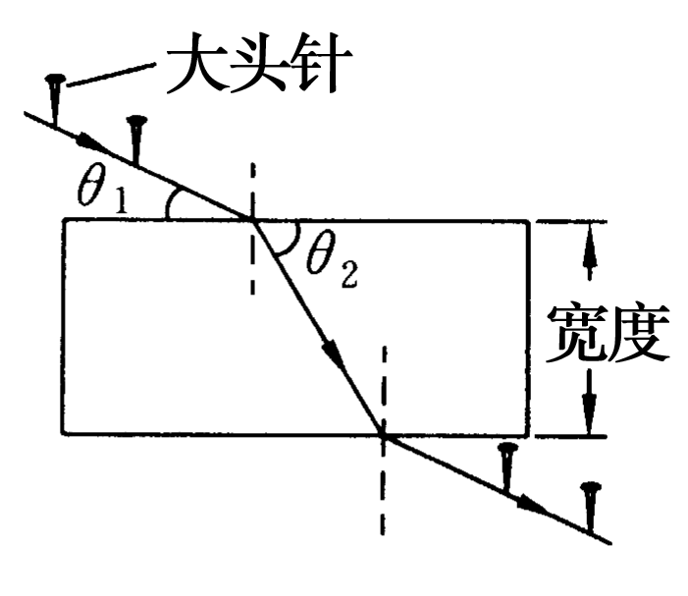
14. 某同学利用“插针法”测定玻璃的折射率，所用的玻璃砖两面平行．正确操作后，作出的光路图及测出的相关角度如图8所示．①此玻璃的折射率计算式为n＝________(用图中的θ₁、θ₂表示)；②如果有几块宽度大小不同的平行玻璃砖可供选择，为了减小误差，应选用宽度________(填“大”或“小”)的玻璃砖来测量．

15. 某同学设计了一个测定激光的波长的实验装置如图9(a)所示，激光器发出的一束直径很小的红色激光进入一个一端装有双缝、另一端装有感光片的遮光筒，感光片的位置上出现一排等距的亮点，图9(b)中的黑点代表亮点的中心位置．
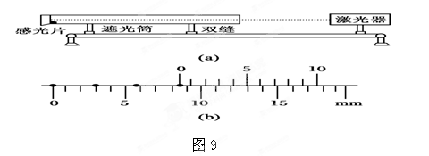
(1)这个现象说明激光具有________________性．
(2)通过测量相邻光点的距离可算出激光的波长，据资料介绍，如果双缝的缝间距离为a，双缝到感光片的距离为L，感光片上相邻两光点间的距离为b，则激光的波长λ＝.
该同学测得L＝1.0000 m、缝间距a＝0.220 mm，用带十分度游标的卡尺测感光片上的点的距离时，尺与点的中心位置如图9(b)所示．
图9(b)图中第1到第4个光点的距离是____________ mm.实验中激光的波长λ＝________ m．(保留两位有效数字)

三、计算题（本题共4小题，共40分。解答应写出必要的文字说明、方程式和重要演算步骤，只写出最后答案的不能得分，有数值计算的，答案中必须明确写出数值和单位。）
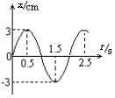
16. （10分）一单摆摆角小于5°，如图为摆球的振动图象，图中把摆球经过平衡位置向右运动时记为t=0，取摆球向右的位移为正，求：
(1) 摆球在4.5 s末位移．(2)2.3s时的运动方向、速度的变化。(3) 摆球在4.5 s内通过的路程．

17. （10分）一列沿x轴正方向传播的横波，某时刻的波形图象如图10中的Ⅰ所示，经t＝0.2 s后，波形图象如图中Ⅱ所示．求这列波的波速．
0
2
-2
2
4
6
8
10
12
x/m
y/cm
v
Ⅰ
Ⅱ
图10

18. （10分）一束光由空气入射某介质，折射光线恰好与反射光线垂直，则该介质中的折射率为$\sqrt{3}$；则入射角为多少？

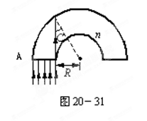
19. （10分）主截面是边长为d的正方形的棱柱，折射率为n，将其弯成半圆形（如图20－26所示）．要使A端垂直入射的光线全部从B端射出，求所弯半圆形的最小内半径R的值．

物理参考答案
一、选择题答案
题号 | 1 | 2 | 3 | 4 | 5 | 6 | 7 | 8[来源:学+科+网] | 9 | 10
答案 | AC | C | C | B | AB | A[来源:学§科§网Z§X§X§K] | C | A | AB | BD
二、填空、实验探究题答案
11. 2m 、 向下 12. 频率 、 减小
13.$4π^{2}\frac{L_{2}−L_{1}}{T_{2^{2}}−T_{1^{2}}}$ 14. ①(或) ②大
15. (1)波动 (2)8.5 6.2×10^{－7}
